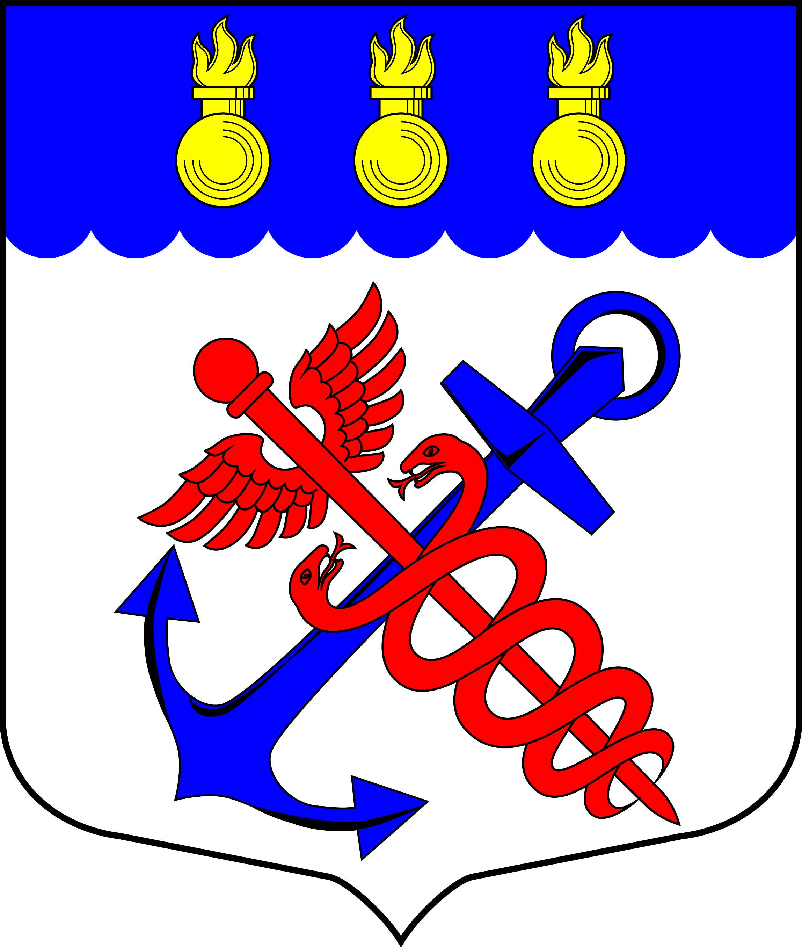
Муниципальный Совет
муниципального образования
муниципальный округ Морские ворота
Санкт-Петербург
________________________________________________________________________________

РЕШЕНИЕ

28.02.2012 |  | № 3/2

Об утверждении Порядка внесения проектов

муниципальных правовых актов в Муниципальный Совет

муниципального образования

муниципальный округ Морские ворота

В соответствии с Федеральным законом от 6 октября 2003 года № 131-ФЗ «Об общих принципах организации местного самоуправления в Российской Федерации», Законом Санкт-Петербурга от 23 сентября 2009 года № 420-79 «Об организации местного самоуправления в Санкт-Петербурге» и Уставом внутригородского муниципального образования Санкт-Петербурга муниципальный округ Морские ворота

СОВЕТ РЕШИЛ:

1. Утвердить Порядок внесения проектов муниципальных правовых актов в Муниципальный Совет муниципального образования муниципальный округ Морские ворота согласно Приложению № 1 к настоящему Решению.

3. Опубликовать настоящее Решение в официальном печатном издании муниципального образования муниципальный округ Морские ворота.

4. Контроль за выполнением настоящего Решения возложить на и.о. Главы муниципального образования муниципальный округ Морские ворота Сучкова А.А.

5. Настоящее Решение вступает в силу после официального опубликования.

Председательствующий,  и.о. Главы муниципального образования  муниципальный округ Морские ворота |  | А.А. Сучков

Приложение №1
к Решению Муниципального Совета
муниципального образования
муниципальный округ Морские ворота
№ 3/2 от 28.02.2012

ПОРЯДОК

внесения проектов муниципальных правовых актов в Муниципальный Совет муниципального образования муниципальный округ Морские ворота

1. Порядок внесения проектов муниципальных правовых актов в Муниципальный Совет муниципального образования муниципальный округ Морские ворота (далее – Порядок) разработан в соответствии с Федеральным законом от 6 октября 2003 года № 131-ФЗ «Об общих принципах организации местного самоуправления в Российской Федерации», Законом Санкт-Петербурга от 23 сентября 2009 года № 420-79 «Об организации местного самоуправления в Санкт-Петербурге» и Уставом внутригородского муниципального образования Санкт-Петербурга муниципальный округ Морские ворота.

2. В целях настоящего Порядка правотворческой инициативой (далее – правотворческая инициатива) является внесение депутатами Муниципального Совета муниципального образования муниципальный округ Морские ворота, Главой Муниципального образования муниципального образования муниципальный округ Морские ворота, Главой Местной Администрации муниципального образования муниципальный округ Морские ворота, органами территориального общественного самоуправления и прокурором района проектов муниципальных правовых актов в Муниципальный Совет муниципального образования муниципальный округ Морские ворота.

3. Предметом правотворческой инициативы могут выступать:
1) проект Устава внутригородского муниципального образования Санкт-Петербурга муниципальный округ Морские ворота;
2) внесение изменений и дополнений в Устав внутригородского муниципального образования Санкт-Петербурга муниципальный округ Морские ворота;
3) проекты Решений Муниципального Совета муниципального образования муниципальный округ Морские ворота;
4) проекты других муниципальных правовых актов, принимаемых Муниципальным Советом муниципального образования муниципальный округ Морские ворота.

4. Не являются предметом правотворческой инициативы вопросы, не относящиеся к компетенции Муниципального Совета муниципального образования муниципальный округ Морские ворота (далее – Муниципальный Совет).

5. Подготовленные в порядке правотворческой инициативы проекты правовых актов вносятся на рассмотрение Муниципального Совета в письменной форме.

6. Проект правового акта подается одновременно с сопроводительной запиской, содержащей обоснование принятия данного правового акта.

7. Подготовленные в порядке правотворческой инициативы проекты правовых актов подлежат обязательному рассмотрению Муниципальным Советом в течение месяца со дня их внесения или на ближайшем заседании Муниципального Совета.

8. Муниципальный Совет рассматривает проект правового акта с участием внесшего его лица. Муниципальный Совет информирует лицо, внесшее проект правового акта в порядке реализации правотворческой инициативы, о месте и времени заседания Муниципального Совета не позднее чем за 3 дня до дня его проведения.
На заседании Муниципального Совета проект муниципального правового акта представляет лицо, внесшее проект правового акта. В случае, если данное лицо не принимает участия в заседании, проект муниципального правового акта представляет Глава муниципального образования муниципальный округ Морские ворота.

9. Проект муниципального правового акта, внесенный в качестве правотворческой инициативы, принимается в порядке, установленном для принятия данного муниципального правового акта с учетом особенностей, предусмотренных настоящим Порядком.

10. Мотивированное решение, принятое по результатам рассмотрения проекта муниципального правового акта, внесенного в порядке реализации правотворческой инициативы, в течение 10 дней в письменной форме доводится до сведения внесшего его лица.

11. Результаты рассмотрения правотворческой инициативы подлежат обязательному официальному опубликованию в средствах массовой информации в порядке, предусмотренном для опубликования правовых актов муниципального образования Морские ворота.

